Дополнителна домашна работа

Новица Цветкоски 221169

-****Движење на играчот****

**Движењето на играчот е овозможено преку Input Map што е имплементирано во Godot.**

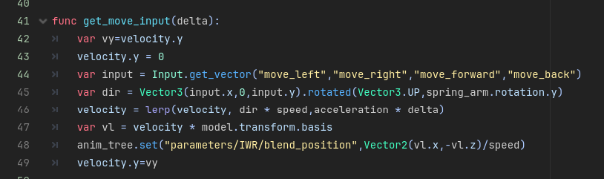

Функцијата get_move_input детектира кое копче е притиснато, потоа во вектор го мапира движењето на играчот. Следно, според кое копче е притиснато, се применува соодветната анимација од Animation Tree.

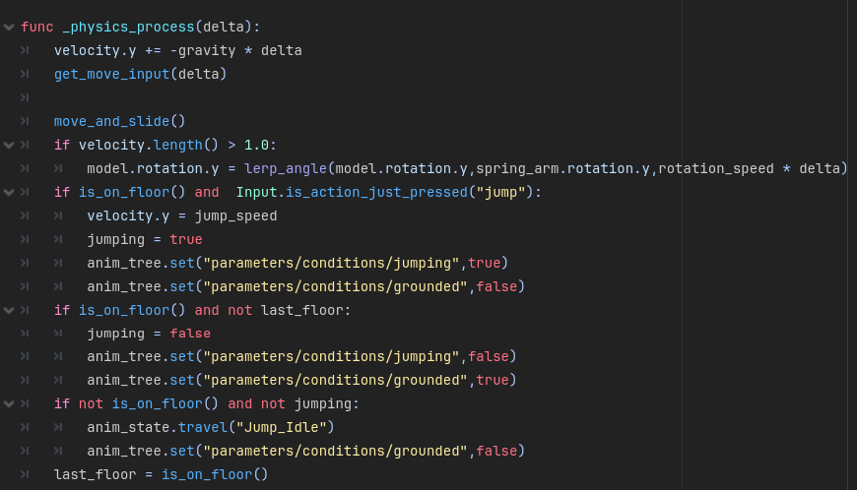

Во функцијата _physics_process се зема инпутот од претходната функција и се применува врс самиот модел(го движи), тука исто така се применуваат и услови при скок на играчот, и се применуваат соодветните анимации доколку играчот е во вис.

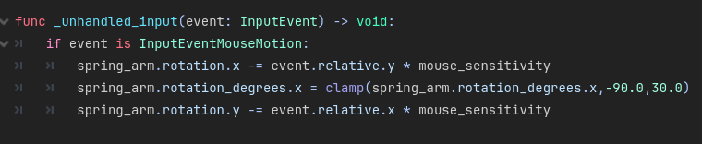

Функцијата _unhandled_input(), ја менува позицијата на камерата, во зависност од насоката на која се движи глувчето на играчот.

-****Собирање на богатства****

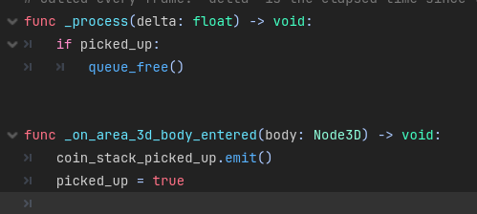

**Собирањето на богатсвата е имплементира преку сигнали што се вградени во Godot, постојат 3 различни типови на богаства:coin, coin_stack_large и coin_stack_medium.**

**Врс сите три објекти се применува сигналот _on_area_3d_body_entered() што детектира кога друго тело има колизија со богатството.**

**При детекција на колизија, булеанот picked_up се сетира на true и во _process() функцијата, што се повикува на секој фрејм. Преку if услов, се повикува вградената функција queue_free(), при што исчезнува објектот.**

**-**Околина на паркот****

**Околината на паркот е направена преку assets симнати од следниот линк:**<https://godotengine.org/asset-library/asset/3270>

**-**Тајмер****

**Тајмерот е имлементиран од вградениот node во Godot, при што се активира при уклучување на главната сцена. Тајмерот имат траење од 60 секунди, аку играчот ги собери сите богатсва, тајмерот исчезнува и на екранот се појавува пораката "Победивте!". Доколку играчот не ги собери богатсвата на време, на екранот се прикажува пораката "Обиди се повторно!".**

**-**Екран за победа/пораз****

**Како што е претходно спомнато во тајмерот, пораката "Победивте!" се појавува кога играчот ги собери сите богатсва на време. Доколку играчот не ги собери богаства на време, пораката "Обиди се повторно!"се прикажува на екранот.**

**-**Останато****

**Моделот за играчот е симнат од следниот линк** <https://kaylousberg.itch.io/kaykit-adventurers>**.**

**Сите модели за паркот и играчот што се во играта си имаат свој CollisionShape3D, што обезбедува колизии помеѓу објектите и играчот.**